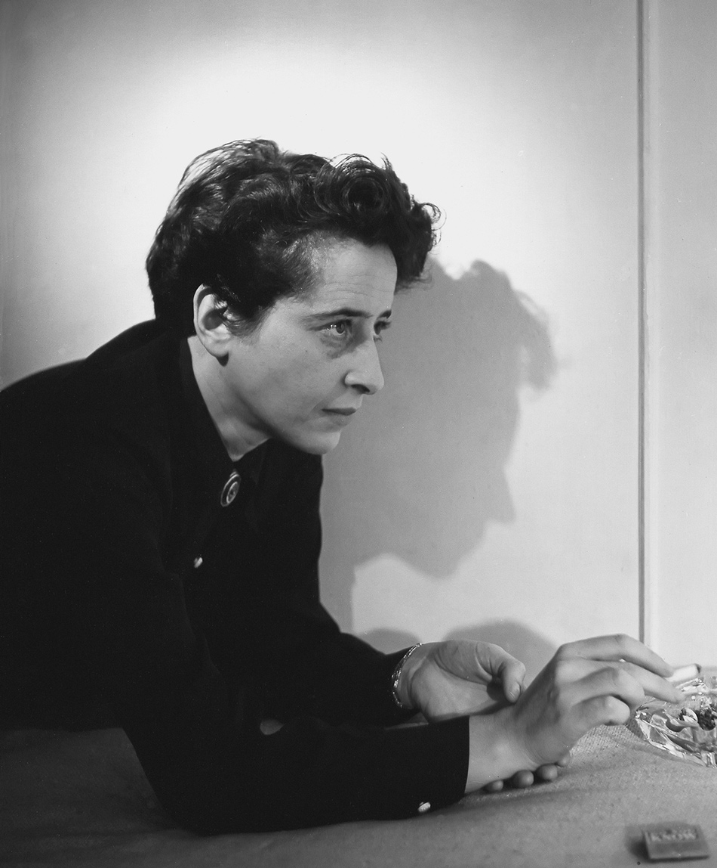
امین مِدی| هانا آرنت پیش از برگزاری دادگاه آیشمن از سردبیر «نیویورکر» خواست تهیه‌ی گزارش از جریان دادگاه را به او بسپارد: «.. این تعهدی بود که به گذشته‌ام داشتم».

مقاله‌های آرنت در پنج شماره‌ی پیاپی در نیویورکر چاپ شدند و سپس در کتابی به‌نام «آیشمن در اورشلیم: گزارشی از ابتذال شر» (۱۹۶۳) گردآوری و منتشر شدند. گزارش آرنت از رویه‌ی دادگاه، توصیفش از آیشمن و نقش شورا‌های یهودی در دوران جنگ باعث شد این کتاب بسیار بحث‌برانگیز شود.

مدعای آرنت در این کتاب ابتذال شر است، اینکه آیشمن نه یک هیولا، بلکه فردی عادی بوده و تنفری عمیق از یهودی‌ها نداشته است. آرنت بر این باور است که او صرفاً در «اندیشیدن» ناتوان بوده و هیچ‌گاه متوجه نشده مشغول چه‌کاری است: «مسئله‌ی آیشمن دقیقاً این بود که بسیاری شبیه او بودند، و این‌ها افرادی منحرف و سادیست نبودند، بلکه به‌شکلی وحشتناک معمولی بودند».

درواقع، تشخیص آرنت این بود که حضور و فعالیت آیشمن در پروژه‌ی «راه‌حل نهاییِ» نازی‌ها نه به دلیل تنفرش از یهودی‌ها، بلکه به‌دلیل ضعف یا نبود قوه‌ی تفکر و داوری در او بوده است.
آرنت در مقاله‌ی مسئولیت شخصی «در دوران دیکتاتوری»، که یک سال بعد آن را نوشت، به انتقاد‌ها پاسخ داد «تقریباً مسلم فرض کرده بودم که همه‌ی ما همچنان با سقراط هم‌عقیده‌ایم که تحمل رنجِ ظلم بهتر از ظلم‌کردن است. معلوم شد باورم اشتباه بوده است».

او در ادامه از تعجب خود می‌گوید، از اینکه گویی همه باور دارند مقاومت در برابر وسوسه غیرممکن است و در دوران جنگ یا سختی نمی‌توان از کسی انتظار اعتماد داشت و وادارشدن و وسوسه‌شدن یک معنا یافته‌اند.

او با ارجاع به مری مک‌کارتی، دوستِ نویسنده‌اش، نشان می‌دهد این باور مغالطه‌ای بیش نیست: «اگر کسی اسلحه‌ای به طرفتان نشانه برود و بگوید «دوستت را بکش، یا تو را خواهم کشت»، فقط شما را وسوسه کرده است، همین».

به‌زعم آرنت، وقتی جان کسی در خطر باشد وسوسه می‌تواند دلیلی قانونی برای ارتکاب جرم باشد، اما به‌هیچ‌وجه نمی‌تواند توجیهی اخلاقی برای آن باشد.

آرنت در این مقاله استدلال می‌کند که اگر اجازه داده می‌شد آیشمن نماینده‌ی نظامی شیطانی و غیرانسانی باشد، و نه انسانی به‌شدت معمولی، سپس محکومیتش او را به سپر بلا تبدیل می‌کرد و دیگران را از مسئولیت می‌رهانید، درحالی‌که تمام کسانی که با آن رژیم همکاری کرده بودند، حال با هر انگیزه‌ای، با آن همدست بودند و به‌لحاظ اخلاقی مقصر. آرنت می‌گوید هر کسی که به آن رژیم خدمت می‌کرد به درجه‌ای از خشونت تن داده بود، درحالی‌که گزینه‌های دیگری نیز، شاید حتی مرگبار، داشت. او، همان‌طور که پیش‌تر اشاره شد، سعی می‌کند مسئله‌ای اخلاقی طرح کند، اینکه تحمل رنج بهتر از ظلم‌کردن است، حتی اگر آن ظلم قانونِ حاکم باشد.

به‌نظر او افرادی همچون آیشمن جامعه‌ستیز و جنایت‌کار نبودند، بلکه افرادی معمولی بودند که از قانون پیروی می‌کردند و از مزیتی اجتماعی بهره‌مند بودند.

او می‌پرسد: «در این میان عده‌ی معدودی که همکاری نکردند و تن به مشارکت سیاسی در عرصه‌ی اجتماعی ندادند از چه لحاظ با دیگران تفاوت داشتند؟» پاسخش این است که «مشارکت‌نکننده‌ها، که بخش عمده‌ای از جامعه آن‌ها را بی‌مسئولیت می‌خواند، تنها کسانی بودند که جرأت داشتند خودشان قضاوت کنند و به این دلیل چنین توانایی داشتند که استاندارد‌های قدیمی‌ترِ حق و باطل همچنان درون اذهان و وجدانشان باقی مانده بود...، اما همان اعضای محترم جامعه که تحت‌تأثیر تحولاتِ اخلاقیِ مراحل اولیه‌ی دوران نازیسم قرار نگرفته بودند، اولین کسانی بودند که تسلیم شدند و به‌سادگی یک نظام اخلاقی را جایگزین نظامی دیگر کردند».

آرنت باور دارد کسانی که تصمیم به عدم مشارکت گرفته بودند با خود وارد گفتگویی سقراطی شده بودند و از خود این سؤال را پرسیده بودند که پس از دست‌زدن به برخی کارها، تا کجا خواهند توانست با خود در آرامش باشند و ازاین‌رو تصمیم گرفته بودند دست به هیچ‌کاری نزنند، نه از این جهت که منجر به تغییری مفید خواهد شد، بلکه به این دلیل که تنها در این صورت خواهند توانست با خودشان کنار بیایند و به زندگی ادامه بدهند. ازاین‌رو، می‌توان گفت: آن‌ها تصمیم گرفتند کشته شوند، اما نکُشند، این وضعیت نه به‌خاطر داشتن هوش و درکی خاص از مسائل اخلاقی، بلکه به این خاطر حاصل شده بود که آن‌ها دست به کاری زده بودند که در زمان سقراط و افلاطون «گفتگویی خاموش بین من و خویشتنم» خوانده می‌شد.
اما تقریباً یک قرن پیش‌تر از محاکمه‌ی آیشمن، در سال ۱۸۶۵، موقعیتی مشابه در پایان جنگ داخلی آمریکا پیش آمده بود. اندرسون‌ویل، یا کمپ سامتر، یکی از بدنام‌ترین زندان‌های ایالات مؤتلفه (ایالات جنوبی) واقع در ایالت جورجیا بود و طی چهارده ماه پایانی جنگ، نزدیک به ۱۳ هزار اسیر جنگی، برابر با ۲۹ درصد از کل زندانیان، به‌خاطر نبود سرپناه، کمبود امکانات، غذا و سختیِ شرایط در آن جان خود را از دست دادند. سروان هنری ویرز، افسری سوئیسی‌تبار در ایالات مؤتلفه، از مارس ۱۸۶۴ تا پایان جنگ فرماندهی این زندان را به‌عهده داشت و یک ماه پس از پایان جنگ دستگیر و برای محاکمه به زندان کپیتول در واشینگتن، دی. سی فرستاده شد.

باید گفت که ویرز مسئولیت ساخت‌وساز و نیز تدارکات زندان را به‌عهده نداشت و تنها نظامیِ جنگِ داخلی آمریکا بود که به‌خاطر آنچه امروز «جنایت جنگی» نامیده می‌شود، با حضور نُه ژنرال ارتش و در طول شصت روز، محاکمه و سپس اعدام شد. ویرز با ۱۳ اتهام به قتل مواجه بود، اما حتی در یک مورد هم مقتولی شناسایی نشده بود. ویرز در نهایت قربانی انتقام‌جویی شمال شد و با اعدام او به‌نحوی پرونده‌ی جنگ میان شمال و جنوب بسته شد.

نکته‌ی جالب این است که پرونده‌ی هنری ویرز در این دادگاه، مبنای قانونی برای برپاییِ دادگاه و محاکمه‌های نورمبرگ را فراهم آورد. اما چه تشابهی میان آیشمن و ویرز و نیز رویه‌ی دادگاه‌های آن‌ها وجود دارد؟

در ابتدا باید گفت که اقتباس سال لویت نیمه‌مستند است؛ گرچه تمام وقایع و آمار و ارقام و مبنای دفاعیه، و نیز برخی از دیالوگ‌ها برگرفته از مستندات حجیم دادگاه اصلی هستند، نگرش و ویژگی‌های شخصی افراد برآمده از حس و درک شخصی نویسنده است. ازاین‌رو آنچه در ادامه می‌آید در رابطه با نمایش‌نامه است، و نه لزوماً رخ‌داد تاریخی مورد بحث. در نمایش‌نامه، تمام تلاش دادستان نظامی، سرهنگ چیپمن، این است که به‌نحوی به دادگاه و به متهم، یعنی ویرز، بقبولاند که او در آن شرایط، که هر روز بیش از پیش غیراخلاقی می‌شده است، باید از دستورات افسر مافوقش نافرمانی می‌کرده، دست به عمل اخلاقی می‌زده، و از مرگ‌ومیر زندانیان جلوگیری می‌کرده است.

از سوی دیگر، متهم، هنری ویرز، اصرار دارد که اندرسون‌ویل یک موقعیت نظامی بوده است و نباید وضعیت یک زندان نظامی را در دادگاهی نظامی با رویکردی اخلاقی بررسی کرد. ویرز معتقد است که به‌عنوان فردی نظامی صرفاً از دستورات مافوق خود پیروی می‌کرده است و بر همین اساس مسئولِ مستقیمِ هیچ‌یک از اتفاق‌هایی که در اندرسون‌ویل رخ داده نیست.

پس مسئله‌ی اخلاقیِ اصلی در موقعیت اندرسون‌ویل، و نیز محاکمه‌ی آیشمن، این است: چه زمانی، یا در چه مقطعی، مسئولیت فرد در قبال وجدان خویش بر هرگونه مرجع قدرت ارجحیت می‌یابد؟ تا کجا می‌توان «صرفاً» از دستورات پیروی کرد؟ این تناقضِ موجود در موقعیت از همان ابتدا مشخص است: دادگاه نظامی است و نُه ژنرال در جایگاه قاضی نشسته‌اند، حتی طرح مسئله‌ی نافرمانی از دستوراتِ مافوق نیز در ابتدا ممکن نیست.

اما چیپمن در نهایت موفق می‌شود قضات را راضی کند و ویرز را، که به‌دنبال فرصتی برای دفاع از خویش است، فرصتی که فقط با قرارگرفتن در جایگاه شاهد برایش مهیا خواهد شد، به جایگاه شاهد بکشاند و او را هدف سؤال‌های بی‌رحمانه‌اش قرار دهد.
چیپمن از ویرز می‌پرسد: «آقای ویرز، ما، که انسان به دنیا آمده‌ایم، نقشی خارق‌العاده در این دنیا داریم. به ما هدیه‌ای به نام منطق اعطا شده است و، از این رو، در قبال اعمالمان مسئول هستیم. انسان شاید خیلی چیز‌ها را به مسئولان مافوقش واگذار کند، اما نه روحش را آقا، نه روحِ فناناپذیرش را. از این رو، این سؤال همچنان باقی است، چرا اطاعت کردید؟»

و مسئله‌ی اساسی نیز همین است؛ ویرز و آیشمن، هر دو سعی داشتند از دفاعیه‌ای کلیشه‌ای استفاده کنند که بار‌ها در دادگاه‌های نورمبرگ طرح شده بود: اینکه صرفاً دستورات مافوقانشان را اجرا کرده‌اند و اراده‌ای مستقل نداشته‌اند، اینکه در آن موقعیتْ عدم اجرای دستورات هزینه‌ای سنگین داشته و حتی به‌معنای مرگ بوده است.

آیشمن در محاکمه‌ی خود گفته بود تصمیم صریح مبنی بر پاک‌سازی یهودیان را مافوقان او گرفته بودند و او در این میان نقشی نداشته است و از این‌رو هیچ حس گناهی ندارد. هم ویرز و هم آیشمن مصرانه بر این باورند که کسانی که دم از اخلاقیات در دوران جنگ می‌زنند صرفاً با نگاه به گذشته توان چنین کاری را دارند و کسی که در آن موقعیت نبوده است نمی‌تواند نظری درباره‌ی آن بدهد. ویرز با قاطعیت پاسخ می‌دهد: «گزاف می‌گویید سرهنگ، گزاف! از کسانی که در این سالن هستند سؤال کنید، بپرسید که آیا اگر در جایگاه من بودند، می‌توانستند کاری متفاوت بکنند، بپرسید. شما همه از فاتحان هستید و برای مغلوبان اخلاقیات جعل می‌کنید».
اما مسئله‌ی اخلاقی‌ای که آرنت در واکنش به انتقاد‌ها طرح کرده بود، مسئله‌ای که در عصر ما شاید حتی بیشتر حائز اهمیت باشد، اینجا به‌میان می‌آید: انسان تا کجا می‌تواند دست به عملی غیراخلاقی بزند و همچنان در آرامش به زندگی خویش ادامه بدهد؟ مسئولیت هر یک از افراد در قبال شر و بی‌اخلاقی موجود در دوران دشوارِ جنگ یا دیکتاتوری چیست؟ آیا پنهان‌شدن پشت توجیه جبرگرایانه‌ی «اطاعت از دستورات» راه حل و واکنشی درخور است؟ به زعم آرنت، خودداری از مشارکت شاید جزئی، خصوصی و در ظاهر بی‌تاثیر باشد، اما اگر تعداد افرادی که چنین نگرشی دارند زیاد باشد آنگاه اهمیتشان ظاهر خواهد شد، چراکه «تمام حکومت‌ها، حتی استبدادی‌ترینشان، وابسته به رضایت هستند... و نه فرمان‌برداری... تنها باید لحظه‌ای تصور کرد که چه اتفاقی برای هر یک از این حکومت‌ها خواهد افتاد اگر عده‌ای کافی، حتی بدون مقاومت و طغیانِ فعالانه، دست به کنش «غیرمسئولانه» زده و از حمایت سر باز بزنند».
در نهایت آرنت این سؤال را مطرح می‌کند که چطور می‌توان این افراد را، که بنا به تصمیم و خواستی شخصی دست به چنین اقداماتی نزده‌اند، مسئول جنایت‌هایشان دانست؟ اینجاست که مسئله‌ی اراده‌ی مستقل به‌میان می‌آید؛ به‌زعم آرنت، در مسائل سیاسی و اخلاقی چیزی به نام فرمان‌برداری وجود ندارد. پس نباید از آیشمن‌ها و ویرز‌ها پرسید «چرا اطاعت کردی»، بلکه باید پرسید «چرا حمایت کردی»؛ بنابراین «مشارکت‌نکنندگان» در زندگی اجتماعیِ تحتِ لوای دیکتاتوری آن کسانی‌اند که با خودداری از حضور در موقعیت‌هایی که نیازمند «حمایت»، تحت نام فرمان‌برداری، هستند چنین حمایتی را از مرجع قدرت دریغ می‌کنند و شاید بتوان گفت: این عدم حمایت می‌تواند بسیار بیشتر از بی‌تفاوتی در قبال رخ‌داد‌های اجتماعیِ سؤال‌برانگیز تاثیرگذار باشد.
اگر از دیدگاه اخلاقی، و نه قانونی یا نظامی، به این موقعیت‌ها نگاه شود، چراکه مشخصاً اینجا مسئله‌ای اخلاقی مطرح است، آنگاه شاید بتوان ویرز و آیشمن را عاملان اخلاقی در نظر گرفت که مسئول مستقیم اعمال شان بوده‌اند، زیرا تنها هنگامی می‌توان یک عامل اخلاقی را به‌خاطر عملی مسئول در نظر گرفت که آزادانه مرتکب آن شده باشد، یعنی در زمان ارتکابِ عملْ گزینه‌ی دیگری نیز داشته و می‌توانسته است رفتاری متفاوت از خود نشان بدهد. آنچنان که ارسطو در «اخلاق نیکوماخوس» گفته است، فقط نوع مشخصی از عامل را می‌توان عامل اخلاقی در نظر گرفت و مسئولیت اخلاقی را به او نسبت داد: عاملی که دارای ظرفیتِ تصمیم‌گیری باشد. به‌زعم ارسطو، تصمیمْ نوع خاصی از میل است که ریشه در تعمق دارد، تعمقی که نشان‌دهنده‌ی درک و تصور عامل از مفهوم خیر است.

گزاره‌ی کلی ارسطو این است که تحسین یا سرزنشِ عامل فقط و فقط وابسته به این است که آیا عمل یا قرارگرفتن در موقعیتْ داوطلبانه بوده است یا نه و در ادامه دو ویژگی برای عمل داوطلبانه تعیین می‌کند: اول اینکه عمل باید ریشه در خودِ عامل داشته باشد، یعنی منبعی بیرونی نداشته باشد و تصمیمِ نهایی در ارتکابِ عمل به‌عهده‌ی عامل باشد و دوم اینکه عامل باید از عملِ خود آگاه باشد. با درنظرگرفتن این گزاره می‌توان ادعا کرد که هم آیشمن و هم ویرز، داوطلبانه تصمیم گرفته بودند که در آن موقعیت‌ها حضور داشته باشند و نیز می‌توانستند تصمیم بگیرند، حال به هر نحوی، که در آن حضور نداشته باشند.

در ادامه همچنین می‌توان مدعی شد که در هر دو فرد، نیروی محرک در خودِ عامل بوده است، یعنی با درنظرگرفتن شرایط آیشمن و ویرز، می‌توان گفت که تصمیم‌گیرنده‌ی نهایی در اجرای دستوراتْ آن‌ها بوده‌اند و نه عاملی خارجی، زیرا که می‌توانستند در آن شرایطِ غیرانسانی دست به اقدامی «اخلاقی» بزنند. اما ویژگی دومی که ارسطو برای عمل داوطلبانه تعیین می‌کند کمی متفاوت است: آیا می‌توان به‌طور قطع گفت که آیشمن و ویرز از عملِ خود یا پیامد آن آگاه بوده‌اند؟ یا اینکه واقعیت تلخِ زندگی روزمره‌شان را واپس رانده بودند و شاید به‌همین دلیل بوده که می‌توانسته‌اند هر روز سر میز صبحانه کنار همسر و فرزندانشان بنشینند و پس از صرف صبحانه به «محل کار» خود بازگردند؟
در نهایت، ویرز در لحظات پایانیِ محاکمه تسلیم دادستان می‌شود: «فقط... من... نمی‌توانستم. این حس را درون خودم نداشتم که بتوانم این کار را بکنم. این حس را نداشتم که بتوانم این کار را بکنم. من... نمی‌توانستم... نافرمانی... کنم»؛ و شاید این جمله‌ی سقراط در گرگیاسِ افلاطون بهترین پاسخ برای او باشد: «برای آدمی بهتر است هر نوع مصیبتی، حتی مرگ، را تحمل کند، اما دست به ستم نیالاید».
منبع: روزنامه شرق

